シニアユニバーシティ 北大宮校4期 歴史クラブ
第3回 歴史めぐりの旅 （1月17日配布）

月日 ２月28日（土） （昨年実績 15度 晴れ）
場所 北条5代の城 小田原城 相模国一宮寒川神社 深大寺
集合場所 プラザノース駐車場側出入口前
集合時間 8時00分集合 （8時１0分 出発 ）
乗り物 小型バス（リクライニング付）25座席
行動予定 プラザノース～東名高速～小田原城 周辺レストランで昼食～
お土産～東名高速～寒川神社～深大寺～プラザノース
バスの中では ①本日の行程 ②行先の歴史 の説明
道中が長いので東名高速に入ったら睡眠の時間をとる。
〇小田原城 正門から入城 馬出門～銅門～常盤木門～天守
天守をバックに記念撮影 天守閣から小田原眺望 おみやげにかまぼこ 干物 ういろう（薬の ういろう と 食べる ういろう）
〇小田原城周辺レストランで昼食
〇寒川神社で記念撮影 〇深大寺で記念撮影 おみくじ お守りのお土産
帰路 バス内 ビンゴ又はくじ引き 歴史上の人物当てクイズ プラザノース着18:00
費用 20名 傷害保険込 昼食込1人８，０００円 2月3日又は7日集金
幹事 世話人 （平川）（深堀）（梶原）（清水）（伊東）
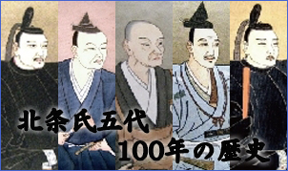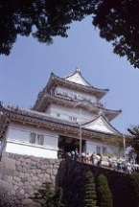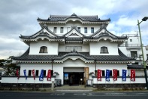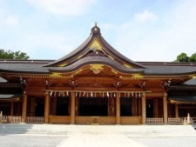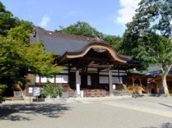
北条5代 小田原城 老舗「ういろう」 寒川神社 深大寺

